Traduzione dell’articolo “Bing 54 CARBURETOR” di Brian e Lisa Carpenter tratto dalla rivista Sport Aviation di dicembre 2019.

PARLIAMO DEL GETTO E DELLO SPILLO.

SOMMARIO

Gli autori spiegano con dovizia di particolari i punti critici del carburatore Bing 54 installato sui motori Rotax. L’esame eseguito evidenzia la scrupolosità indispensabile per mantenere in perfetta efficienza questo elemento poiché le influenze negative su di esso e quindi sul corretto funzionamento del motore sono decisamente notevoli.

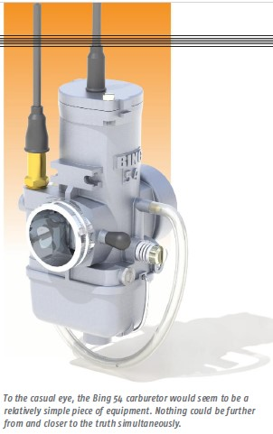

Il carburatore Bing 54 ha costituito la scelta per il motore due tempi Rotax per oltre 50 anni. Il motore a due tempi Rotax insieme con il carburatore Bing sono veramente un bel vanto dell’ingegneria. Questi motori possiedono un rapporto potenza/peso superiore a quello dei fratelli a quattro tempi. Potremmo considerare questa combinazione essere veramente affidabile se non per un aspetto particolare: il fattore umano. Spesso discutiamo di quanto motore e carburatore sarebbero affidabili se convincessimo semplicemente gli operatori a regolarli e manutenerli in maniera corretta. Anche se motori e carburatori sono presenti nel mondo da molti anni, persiste ancora un grande fraintendimento riguardo al loro funzionamento. Nel presente articolo, cercheremo di fare luce su alcuni equivoci ed evidenziare i più comuni che circolano sul carburatore Bing 54.

Ad uno sguardo superficiale, il Bing 54 potrebbe sembrare un equipaggiamento relativamente semplice. Nulla potrebbe essere più lontano e più vicino contemporaneamente alla realtà. Il carburatore è solo uno strumento in un complesso sinfonico di sottosistemi che consentono al motore di erogare la sua notevole potenza e che lo rendono affidabile. Comprendere come esso interagisce con gli altri aspetti del motore e, ancora più importante, come gli altri aspetti interagiscono con esso per il funzionamento dell’impianto motopropulsore nel suo insieme. Come un ecosistema in natura, la relazione simbiotica all’interno di ciascun sottosistema (*cioè il componente ndt)* è essenziale per lo stato della salute del motore a lungo termine. Anche nello stesso ecosistema motore, il carburatore costituisce un proprio ecosistema.

Facciamo alcuni esempi. La regolazione della miscela al minimo può interessare i giri minimi come pure il passaggio ai valori intermedi. La regolazione del getto principale può avere qualche effetto su come il getto e lo spillo funzioneranno ai valori intermedi e il passaggio a quello massimo. La regolazione del livello del galleggiante può interferire su tutti gli aspetti del funzionamento. E la regolazione dello spillo o del getto può influire sulla transizione ai valori intermedi come pure su quella al valore massimo. Queste interazioni interne all’ecosistema carburatore stesso sono una parte di un quadro più ampio. Tutte queste regolazioni possono essere spazzate via da altri sottosistemi del motore. Per concretezza, ecco alcuni esempi. Il sistema di scarico dei gas e il suo progetto, la sua installazione, la sua manutenzione e le sue modifiche possono determinare degli effetti importanti sull’andamento nel tempo delle onde di pressione che influenzano il flusso all’interno del motore e che è sostanzialmente equivalente al ritmo delle valvole di scarico della miscela benzina-aria-olio. Uno dei maggiori aspetti che spesso è trascurato è il carico motore-elica. Esso ha un’influenza significativa sulla dinamica delle onde di pressione e della miscela benzina-aria-olio che attraversano lo scarico e di conseguenza la camera di combustione, i vari condotti, il basamento e il sistema di alimentazione a valle del carburatore. Il complesso operativo ha un’influenza notevole sulla capacità del motore di aspirare e scaricare i gas combusti. Un’onda pulsante intempestiva può lasciare della miscela benzina-aria-olio non bruciata negli scarichi oppure dei gas combusti dentro la camera di combustione durante il ciclo successivo. Il cambio del carico sul sistema motore/elica e l’interazione di questo con gli altri componenti costituisce un bel problema, che di solito richiede un paio d’ore di spiegazioni nelle nostre lezioni in aula sulla manutenzione degli LSA. Eseguire delle regolazioni al carburatore senza tenere in conto tutti questi sottosistemi e le loro interazioni con il carburatore è un grave errore.

La buona notizia è che c’è una soluzione semplice per regolare e impiegare il carburatore. Nei lunghi anni di operatività e prove, Rotax e Bing hanno costruito una tabella che fornisce gli esatti valori del getto per ogni motore. Veramente migliaia di motori sono stati regolati e impiegati con questi valori. Come utilizzatore di un motore su un velivolo a bassa velocità, tutto ciò che vi serve fare è configurare il carburatore in base alla tabella in figura 1. Se migliaia di motori possono essere impiegati correttamente e in maniera affidabile con questi valori dei getti, com’è possibile che una singola persona possieda un motore talmente speciale da richiedere un valore diverso? Chiaro, ovviamente, non è possibile a meno che questi non stia facendo qualcosa completamente fuori norma.

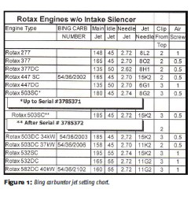Ora nella nostra affermazione è implicita una condizione: abbiamo menzionato “aerei a bassa velocità”. Affermando ciò ci riferiamo a velivoli che normalmente volano a velocità inferiori a 75 mph. Più semplicemente, maggiore è la velocità del velivolo più difficile diventa controllare il carico di lavoro del motore. Ne risulta una anomalia che rende il controllo della combustione, dell’onda pulsante e della miscela esponenzialmente più difficoltoso quando l’aereo aumenta la velocità. Per quelli a bassa velocità, à facile sistemare il valore del getto come dal manuale della Bing e consente eccellenti risultati nel tempo. Se regolate il carburatore correttamente e ancora avete delle difficoltà a fare funzionare bene il motore, noi cominceremo naturalmente a cercare il problema in uno degli altri componenti. Dopo tutto, se il carburatore è perfetto e il motore ha funzionato bene per alcune centinaia di ore con il medesimo carburatore, com’è possibile che il problema sia dovuto al carburatore? Non lo è. Se il problema è dentro il carburatore, allora qualcosa è sfuggito.

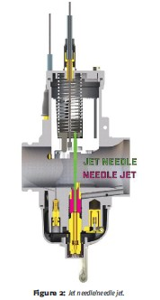A causa della natura del motore a due tempi e del suo elevato numero di giri, c’è la naturale tendenza a produrre delle risonanze all’interno del carburatore e del motore che possono determinare un’usura significativa dei componenti. Uno dei problemi più comuni che vediamo sono dei motori che hanno avuto vibrazioni che hanno causato l’usura del getto e dello spillo associato per la relativa interazione (fig. 2). Alcune ragioni tra le più comuni di quest’usura eccessiva sono correlate a cose come i momenti d’inerzia delle eliche, eliche non bilanciate, eliche non centrate con l’asse motore (*propeller tracking ndt*), carburatori non correttamente sincronizzati, giri minimi del motore troppo bassi e getti e spilli in uso da troppo tempo. È quasi impossibile identificare a vista se getto e spillo sono usurati oltre il limite a causa delle vibrazioni, lungo la corsa completa della slitta della farfalla. Questa rende la superficie relativamente liscia che non lascia vedere l’usura. Una spia può essere che, una volta rimosso lo spillo dalla slitta e poi anche la clip e l’O-ring, si vede che il part number non si legge più bene (fig. 3). È un’indicazione che lo spillo è usurato e dev’essere sostituito insieme con il getto. Il getto è costruito in ottone e ovviamente si consuma più rapidamente dello spillo in acciaio inox (*stando alle fotografie i materiali sono scambiati tra spillo (fig.3) e getto, in ogni caso l’idea è chiara, ndt*). Comunque, non c’è possibilità di stabilire l’usura del getto senza eseguire delle misure con strumenti adatti.

Quando troviamo un aereo che sta avendo problemi nei regimi intermedi, la nostra politica in officina è di sostituire semplicemente spillo e getto prima di iniziare la ricerca guasti. La frequenza di sostituzione di spillo e getto dipende direttamente dalla fluidità del funzionamento del motore. Abbiamo visto dei motori in cui la necessità della loro sostituzione si à presentata a meno di 50 fh e altri a 200 fh e che funzionavano ancora bene. Cercare di stabilire un riferimento per sostituire spillo e getto è solo una perdita di tempo, perché dipende completamente da come il motore girava in precedenza. Il manuale di manutenzione della Bing raccomanda intervalli di 100 fh per la manutenzione preventiva. La sostituzione dello spillo e del getto è parte della revisione. L’intervallo delle 100 fh è una buona idea forse nell’era dell’iniezione successiva dell’olio. Prima dell’introduzione dell’iniezione dell’olio, usavamo miscelare olio e benzina prima dell’ingresso nel carburatore. Questa lubrificazione ha aiutato a contenere l’usura totale di getto e spillo. Con l’avvento dell’iniezione dell’olio, esso è iniettato direttamente nel condotto di ammissione, a valle del carburatore, rendendo le superfici di spillo e getto più suscettibili all’usura.

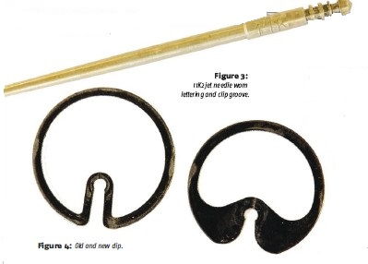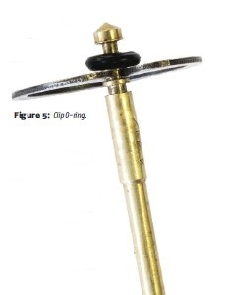L’alta frequenza della vibrazione associata con l’usura del getto e dello spillo influenza altri sistemi all’interno del motore e del carburatore. Alcuni esempi sono la slitta del carburatore, il cavo della farfalla del carburatore e la regolazione della sincronizzazione, lo spillo dell’ingresso della benzina e la sua sede, la clip della piastra di supporto dello spillo, che abbiamo visto muoversi dopo parecchie iterazioni e causare dei problemi associati con l’aumento dell’usura del getto e dello spillo. La clip originale (fig. 4 di sinistra) che era stata installata all’inizio sullo spillo del carburatore era insufficiente e l’avrebbe usurata fino al punto da consentire la rotazione dello spillo durante il normale funzionamento, accelerando l’usura in modo sostanziale. La clip (fig. 4 di destra) è stata ridisegnata per dare una stabilità maggiore allo spillo durante il funzionamento prevenendone la rotazione e la conseguente usura. Si è trattato di un miglioramento, ma non sufficiente a mantenere lo spillo fisso con sicurezza a causa delle vibrazioni durante il funzionamento del motore. L’aggiunta di un O-ring sulla sommità della clip arrivò molti anni dopo come un tentativo di smorzare le vibrazioni (fig. 5). Queste modifiche hanno aumentato la durata di getto e spillo, quando installati e manutenuti correttamente. Il controllo che la clip tenga ben bloccato lo spillo per prevenirne la rotazione è essenziale, anche quando se ne installa uno nuovo. Il significato di questa condizione è sottolineato nelle istruzioni di servizio nel manuale della Bing che raccomanda di eseguire ogni 10 fh il controllo della sicurezza della clip.

Il getto e lo spillo sono i primi responsabili del funzionamento del carburatore ai regimi intermedi. C’è qualche perdita nell’area della transizione dal minimo ai valori intermedi, come pure da quelli intermedi al massimo. Anche se si tratta di una piccola porzione del funzionamento del carburatore, speriamo che quanto detto vi sia di aiuto verso una migliore conoscenza dell’importanza di una corretta manutenzione e regolazione del Bing 54.